НАШЕ ТЕЛО
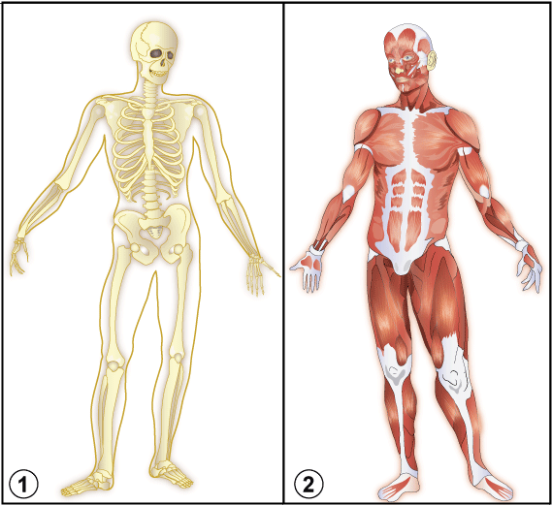 |  | 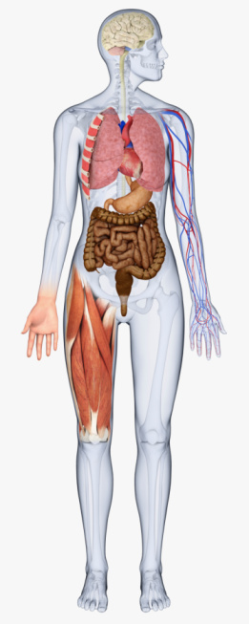
- Из чего состоит скелет человека?  - Какова функция мышц в теле человека?  - Где находится мозг человека? | - С помощью каких органов мы дышим?  - Где переваривается пища?  - Какой пульс считается нормой для человека?

